Конспект мероприятия
по экологическому воспитанию
в подготовительной группе.
«На природу с друзьями!»

Воспитатель:
Рученькина А.И.

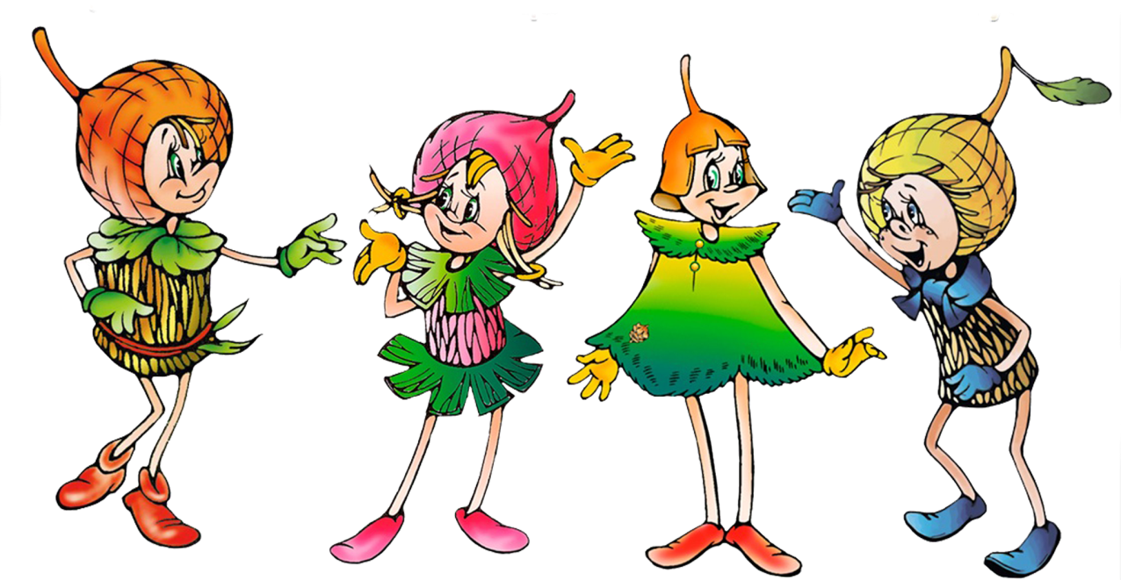

2025г.

Цель: Повышение уровня экологической культуры детей подготовительной группы.
Задачи:
Образовательные: Расширять представления детей о лесе и его обитателях;
развивать умение давать полный содержательный ответ на вопросы;
закреплять правила поведения на природе.
Развивающие:
- Развивать мыслительные операции, сравнивать, классифицировать, анализировать, обобщать. Развивать внимание, память, мышление.
Воспитательные:
- Воспитывать любовь, бережное отношение к природе и проявлять заботу и внимание ко всему живому.

Интеграция образовательных областей: " Познавательное развитие", " Речевое развитие", " Социально-коммуникативное развитие", " Художественно - эстетическое рзвитие", " Физическое развитие".

Предварительная работа: рассматривание книг и иллюстраций о животных и растениях, мультимедийные материалы о животных, рассматривание энциклопедий, чтение произведений о природе художественных книг М. М. Пришвин, Ю. Д. Бианки.
Методические приемы: Художественное слово, загадывание загадок, игровая мотивация, объяснение, показ, физкультминутка, музыкальное сопровождение.

Материал: иллюстрации животных и птиц, леса; картинки с изображением экологических знаков; запись «Голоса леса», эколята - Шалун, Елочка, Тихоня и Умница (одетые дети или фигуры), мультимедийное оборудование.
Ход ООД.
Воспитатель: - Ребята, давайте поприветствуем друг-друга:
Здравствуй, друг! (здороваются за руку)
Как ты тут? (похлопывают друг друга по плечу)
Где ты был? (теребят друг друга за ушко)
Я скучал! (складывают руки на груди в области сердца)
Ты пришел! (разводят руки в сторону)
Хорошо! (обнимаются)
(Дети присаживаются на стульчики)
Воспитатель:Ребята, вы любите лето? С приходом лета люди больше проводят времени на свежем воздухе, отправляются в походы, выезжают на природу. А куда люди больше всего любят ходить на природу, вы узнаете отгадав загадку:
Там деревьев много разных,
Трав, лишайников, кустов,
Птиц, зверей, грибов и ягод,
И, конечно – комаров.
Дети: Это лес!
Воспитатель: Правильно, ребята – это лес, его природа. Скажите, а что же такое лес?
Дети: Лес— это дом для трав, грибов, кустарников и деревьев, зверей, птиц и насекомых.
Воспитатель: Когда –то природа была единственным домом человека. Тогда он не умел строить жилище, жил в пещере. Он охотился на животных, собирал растения для еды. Шло время, человек научился многому. Теперь мы живём в кирпичных, деревянных домах, а всё равно нашим домом остаётся природа.
Солнце, вода, почва-это природа. Ребята, а где можно услышать пение птиц, журчание ручейка? Конечно, в лесу. Лес очень музыкален. Он умеет петь, шелестеть, шуршать . Музыка леса прекрасна.
( слушание аудиозаписи «Голоса леса»)
Воспитатель: Ребята, наши давние друзья –эколята, приглашают нас на прогулку в лес. Вы помните как зовут эколят?
Дети: Шалун, Елочка, Тихоня и Умница.
Воспитатель: Кто они такие?
Дети: Желуди и елочка и еще они защитники природы.
Воспитатель: Молодцы, ребята. Эколята учат ребят бережно относиться к природе. Только прежде чем отправится на прогулку, нам надо повторить правила поведения в лесу. Ведь нельзя идти в лес, не зная как правильно себя вести в нём. Шалун прислал вам знаки- правила поведения в лесу, а вы объясните, что они обозначают. (Знаки появляются на экране)
Дети:
-Не ломать деревья и кустарники- деревья очищают воздух
-Не разводить костры - может возникнуть пожар и погибнет всё живое
-Не оставлять мусор, чтобы не засорять природу
-Не рвать цветы - цветы украшают природу, они нужны пчёлам, бабочкам
-Не ловить бабочек - они красивые, как и цветы, невесомы и ранимы
-Не разорять гнёзда птиц - они радуют нас своими песнями
-Не брать домой детёнышей зверей - лес дом для них
-Не разорять муравейники - они убирают всю падаль, нечистоты и уносят всё под землю. Поэтому в лесу всегда чисто, свежо.
- Не шуметь - громкие звуки распугивают всё живое и мешают «общению» животных.
Воспитатель: Молодцы, ребята. Правила повторили, можно отправляться в лес. А как можно туда добраться?
Дети: На машине, велосипеде или пойти пешком.
Воспитатель: А давайте сегодня пойдем пешком?
Мы шагаем по дорожке,
Поднимаем выше ножки
Через камушки и кочки,
Через ямки и пенёчки.
Раз-два, три-четыре
Ноги — выше, руки — шире!
Распрямили спинку,
Вышли на тропинку. (на экране- тропинка в лес)
А на тропинке нас встречают друзья –эколята: Шалун, Елочка, Тихоня и Умница.
Воспитатель: Ребята, вы знаете, Умница очень много знает о природе! И у нее тоже есть для вас задание. ( На экране - деревья)
Умница: - В лесу, много деревьев. Что такое дерево?
Дети: Дерево самое большое растение.
Умница: Назовите его части.
Дети: Корень, ствол, ветки и листья.
Умница: Как вы думаете, дерево живое?
Дети: Да.
Умница: Почему?
Дети: Оно растет, дышит, питается.
Умница: Ребята, вы большие молодцы, многое уже знаете. Пойдемте дальше!
Елочка: Ребята, в лесу много разных растений: деревьев, кустарников и трав. Они бывают вредными и полезными. Полезные растения называются лекарственными. Ребята, как вы думаете, почему их так называют?
Дети: Из лекарственных растений изготавливают лекарства.
Елочка: Правильно. Предлагаю вам посмотреть сказку « О лекарственных растениях».
После просмотра сказки дети идут дальше и попадают на поляну, где разбросан мусор.
Тихоня хватается за голову. Он очень огорчен.
Тихоня: Вот мы и пришли на лесную лужайку. Вы что- нибудь слышите? Не слышно птиц, не видно насекомых. Здесь отдыхали люди и оставили после себя мусор. Нам обязательно нужно его убрать и помочь навести чистоту для животных.
Воспитатель: Ребята, давайте дружно уберём мусор. А куда же нам девать этот мусор? Что мы будем делать с ним ? Правильно, мы его отправим в контейнер для мусора. А оттуда он попадёт на перерабатывающий завод.
(Звуки пения птиц в лесу).
Тихоня: Спасибо, ребята! Даже птицы запели, увидев такую чистоту.
Воспитатель: Наше путешествие подходит к концу и мне бы хотелось узнать, что нового вы узнали, чему научились и, что вам больше всего понравилось? Какое задание было сложным? (ответы детей).
Ребята, давайте поблагодарим наших друзей –эколят за интересное путешествие по лесу. (Прощаются с эколятами)
Воспитатель: Ребята, природа дарит нам много тепла, добра, красоты и богатства, наша планета Земля добра к нам. Ответим ей теплом на тепло, любовью на любовь! Давайте беречь природу, и она нам будет благодарна!
Давайте, люди.
Дружить друг с другом,
Как птицы с небом,
Как ветер с лугом.
Как парус с морем,
Трава с дождями,
Как дружит солнце
Со всеми нами.
Давайте, люди,
Любить планету,
Во всей вселенной
Похожей нету!
И. Мазин

